1. 참가업체
회 사 명 |  | 사업자등록번호
주 소 | (우. )
대 표 자 |  | 업태 / 종목 | /
전 시 회  담 당 자 | 성명/직위: 부서: 핸드폰:
 | 전화: 팩스: 이메일:

2. 참가부문
전시품목 |  |  | 홈페이지 주소
브랜드명
홍보물 표기명 (배치도, 간판, 업체출입증명 동일하게 표시)
무료초청장수량 |  |  | 출입증신청수량 | 개

3. 참가신청 (vat별도)
구 분 | 종 류 | 수 량 | 단 가 | 금 액
부 스  1부스: 3m * 3m | 기본(조립) 부스 | ( )부스 | \ 2,500,000 | \
 | 프리미엄 목공기본 부스 | ( )부스 | \ 2,700,000 | \
 | 독립 부스 | ( )부스 | \ 2,200,000 | \
전 기 | 단상, 220V / 일반 | ( )Kw | \ 70,000원 | \
 | 24시간용 |  | \ 100,000원 | \
전 화 | 국내전용 | ( )회선 | \ 70,000원 | \
인터넷 | 공유기 사용금지 | ( )회선 | \ 150,000원 | \
급배수 |  | ( )개소 | \ 200,000원 | \

4. 참가비 납입 ( *신청 시 계약금 납부(참가비의 50%) / 잔금마감일 - 2021년 11월 19일(금)까지 )
계 좌 번 호  예 금 주 | 국민은행 042601-04-178623  ㈜ 미래전람 | 소 계 | \
 |  | 부 가 세 | \
 |  | 합 계 | \
1. 신청서상의 전시품과 상이한 상품을 전시하는 경우 주최사는 전시품을 철거할 수 있으며 참가업체는 이의를 제기하지 못합니다.
2. 계약서 접수와 동시에 계약금(참가비의 50%)을 입금해 주셔야 참가계약의 효력 및 부스배정이 가능합니다.
3. 부스배정은 참가비 입금일자, 부스규모, 전시품목 등을 고려하여 배정합니다.

뒷면의 참가규정 및 계약조건을 확인하였으며, 상기의 내역으로 ‘2021 미베 베이비엑스포&유아교육박람회’ 참가를 신청합니다
2021년 월 일
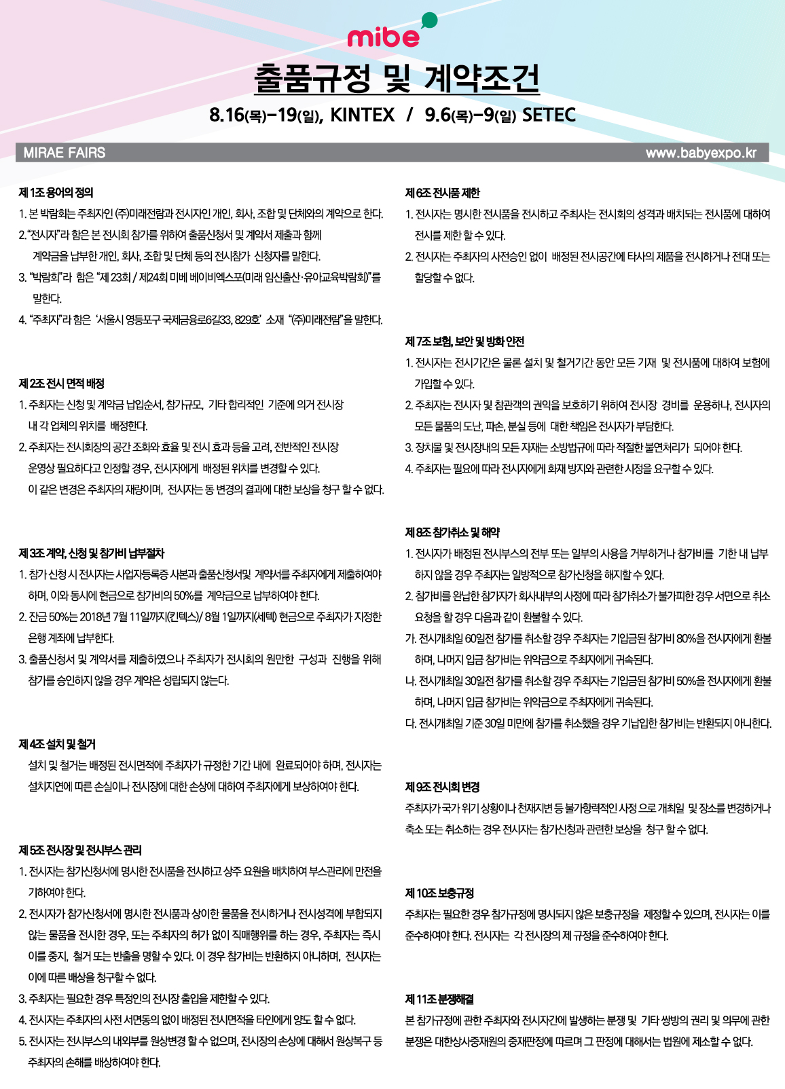
신청인 (인) 대표자 (인)

